- 如下图所示。
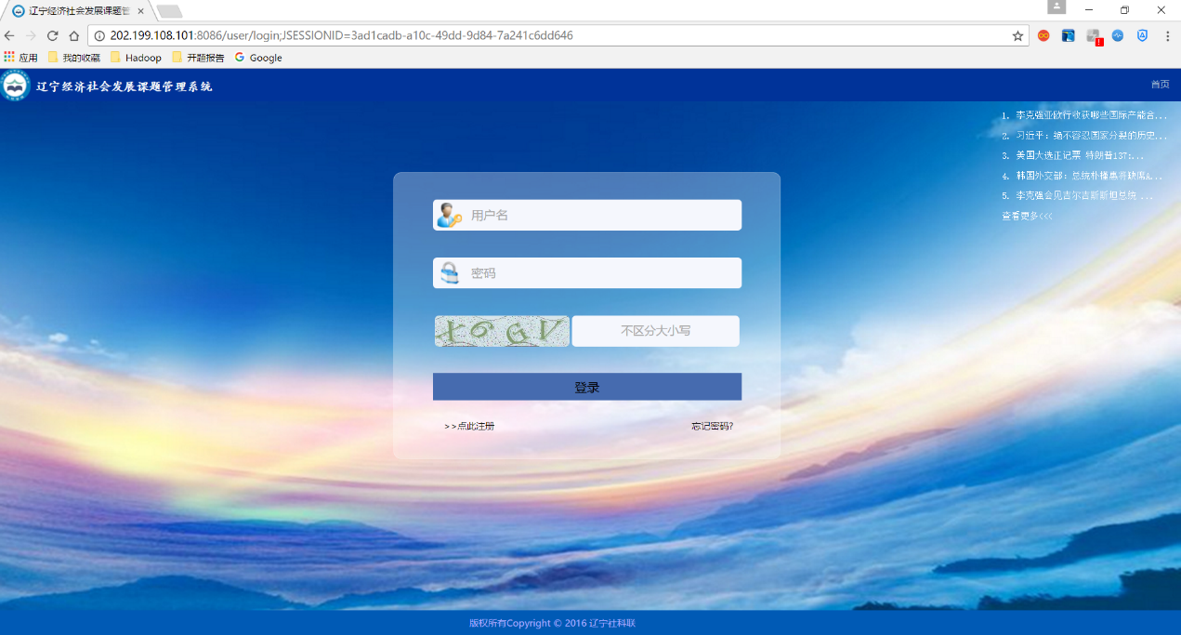
- 点击点此注册按钮，选择三级用户注册，跳转到注册页面。
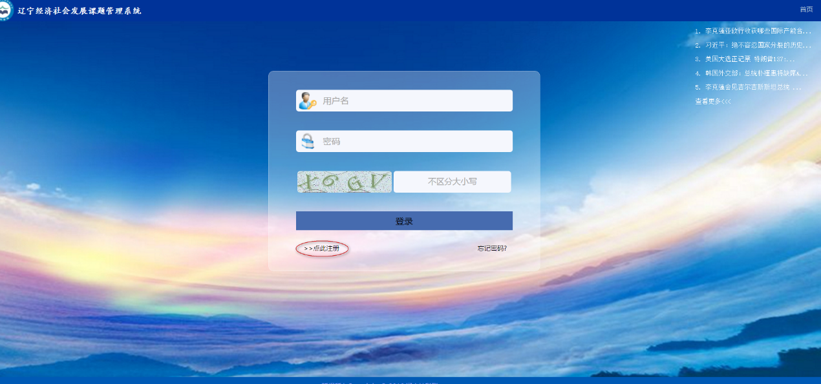
弹出如下图所示的窗口，点击二级用户注册。
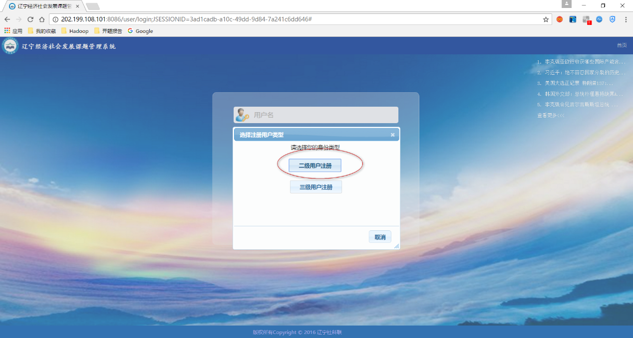
进入二级用户注册页面。
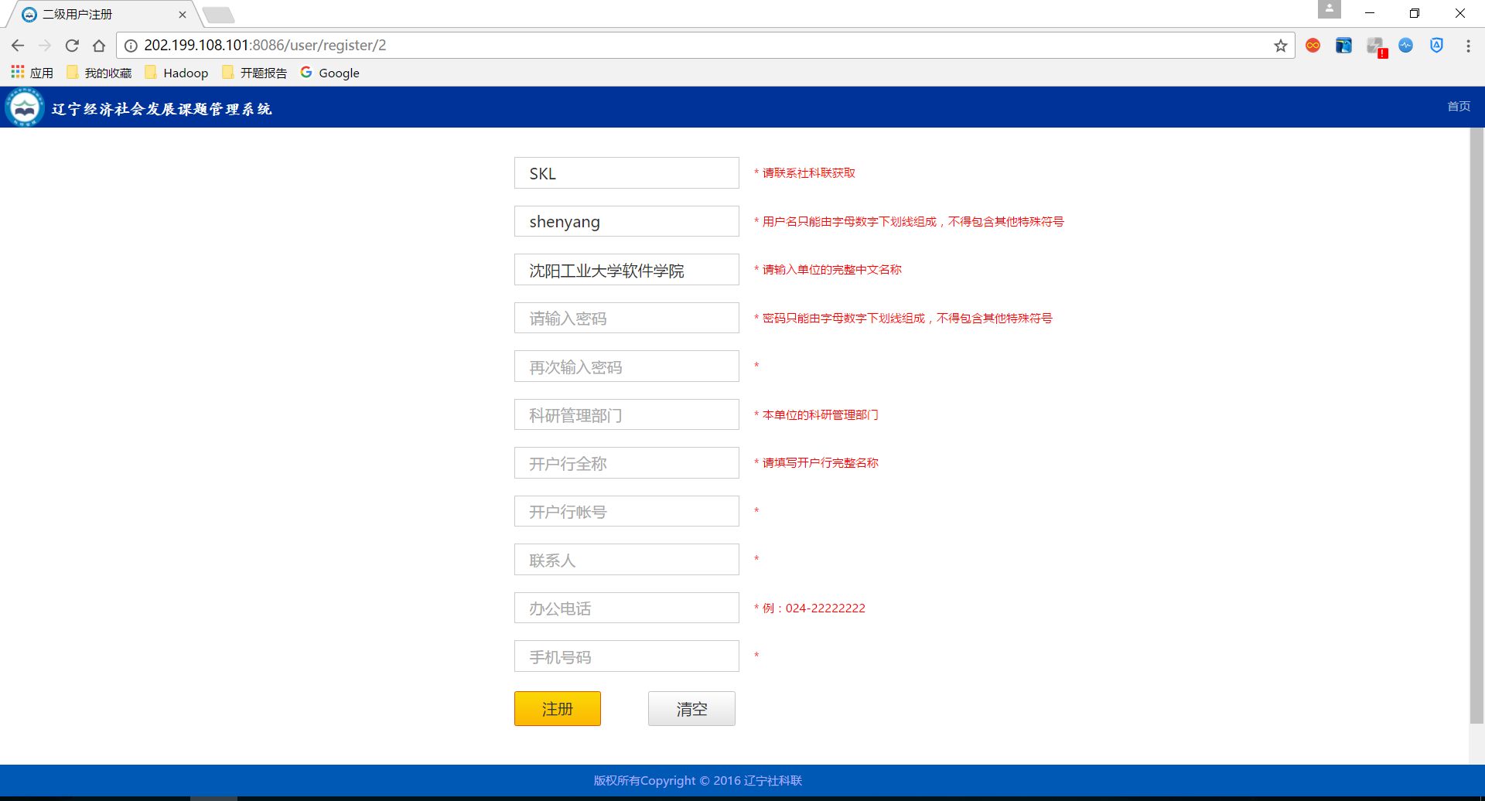
按要求正确填写完注册信息，注册成功后会跳转到提示页面，5s后返回到登录页面，如下图。
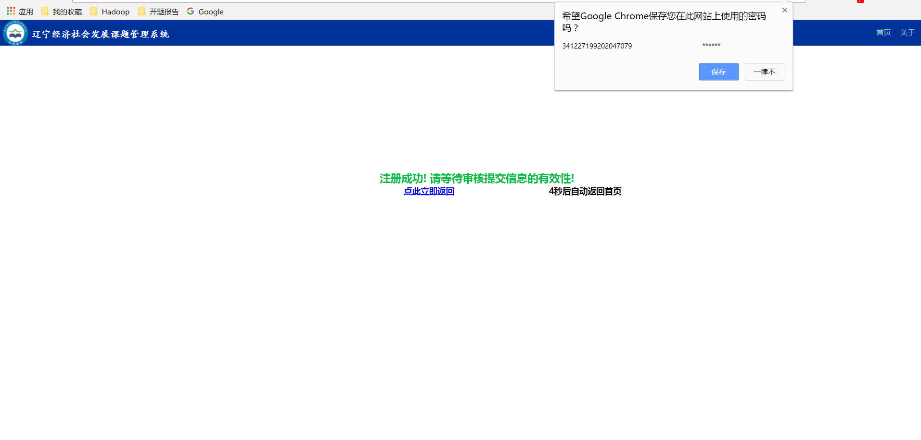
- 返回到登录首页，输入用户名和密码登录系统。
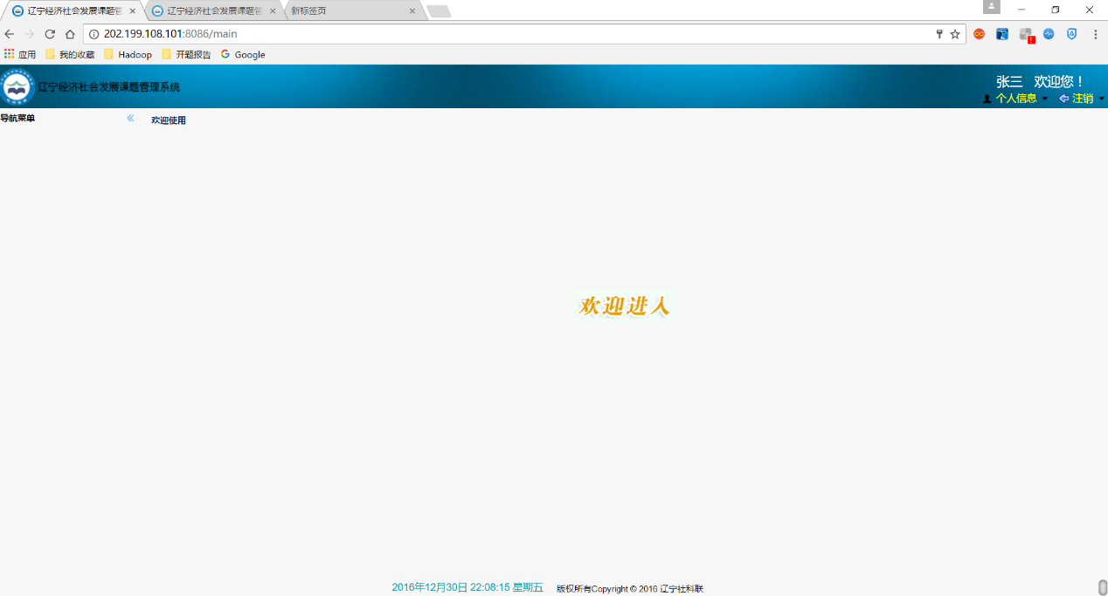
此时，用户已经注册成功，并且登录系统。等待二级用户审核账户的有效性后，方可使用系统功能，左侧菜单栏才会有相应的菜单可用。
- 一级用户审核完成二级用户注册信息的有效性后，系统菜单如下。
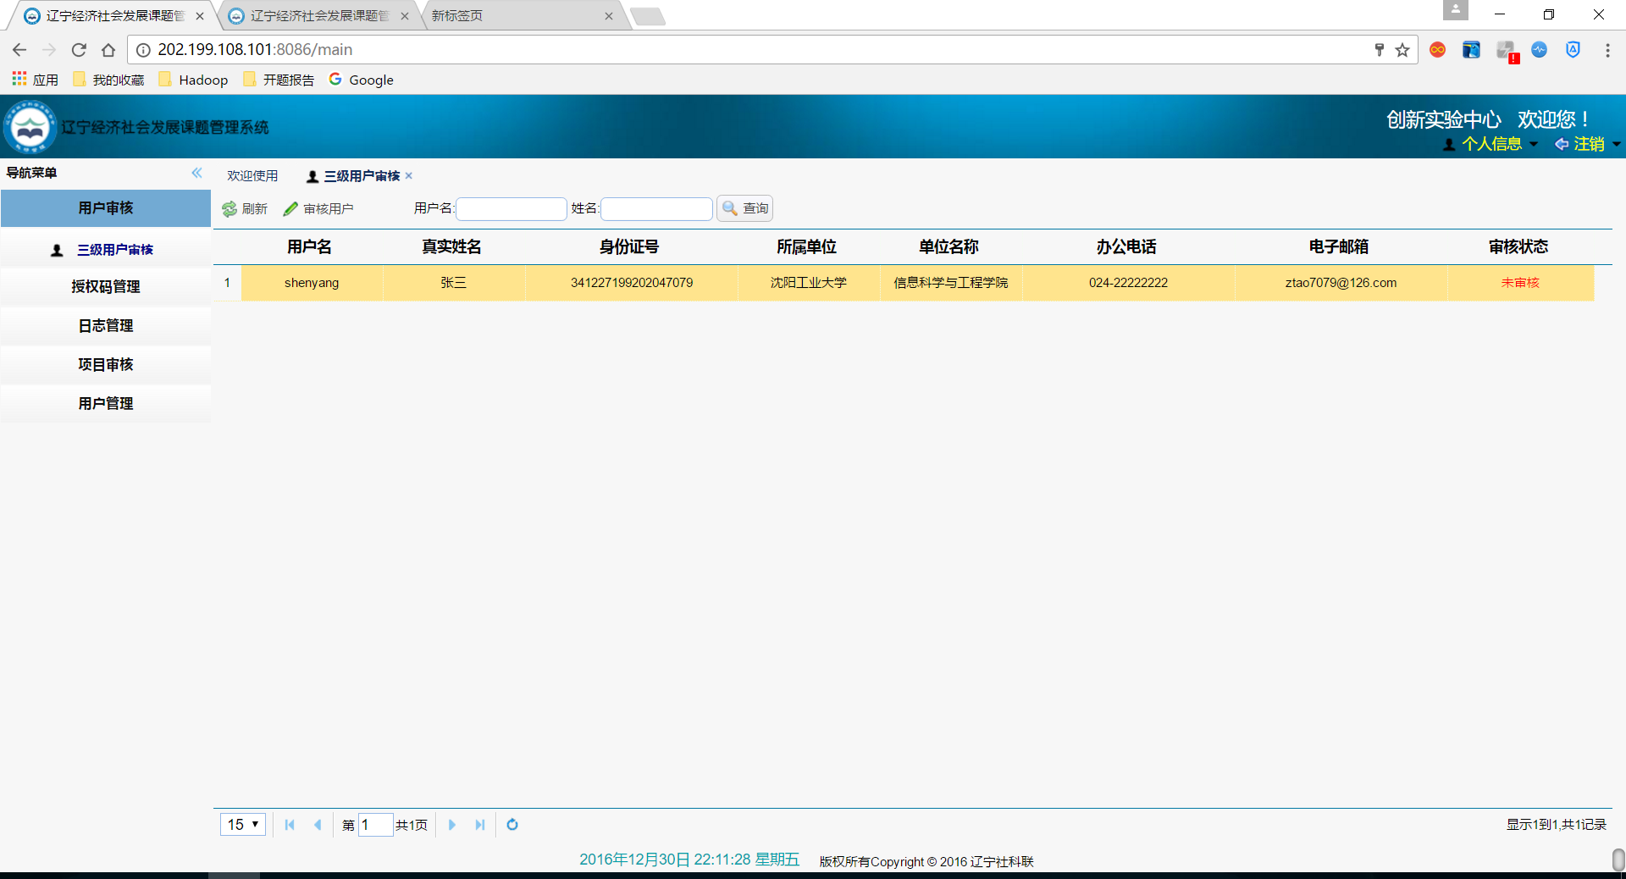
- 用户审核，审核新注册的本单位用户。
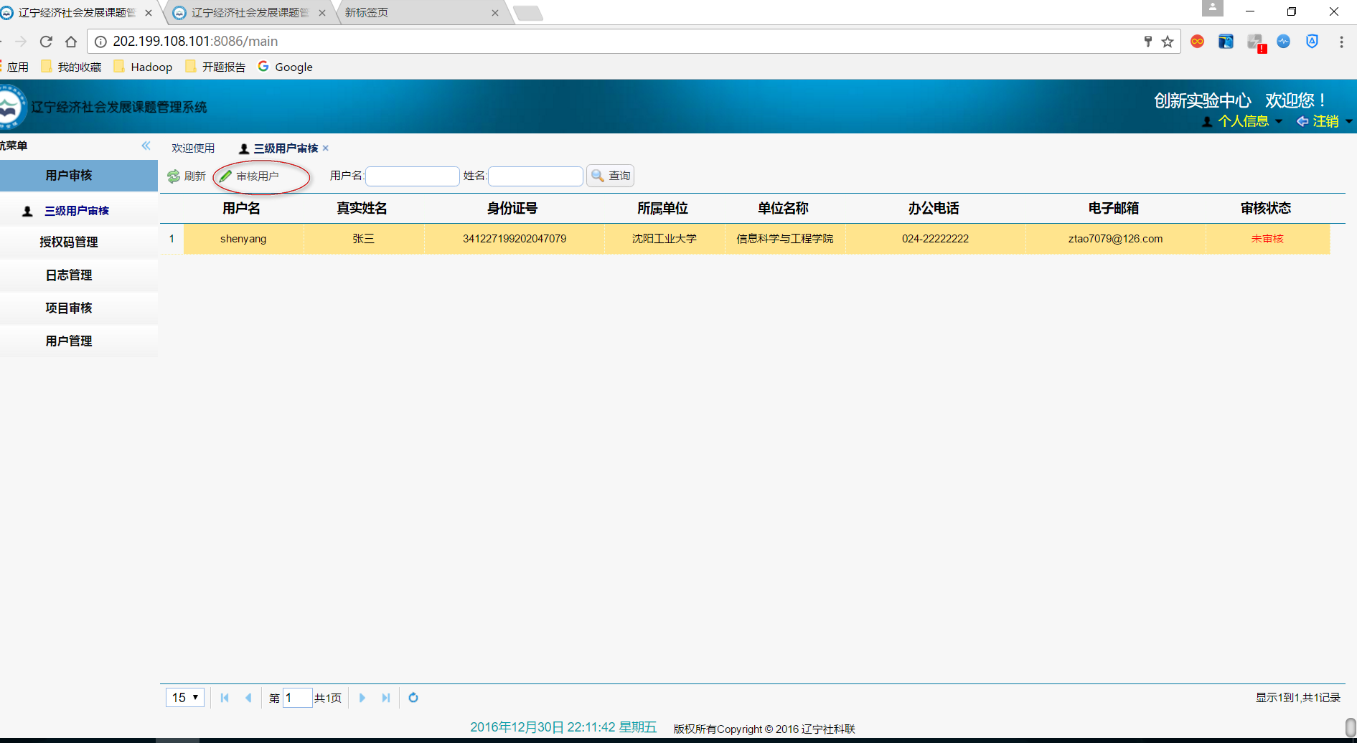
在查看注册信息准确无误后，弹出框选择审核通过按钮，即可审核用户，三级用户账户方可正常使用。如下。
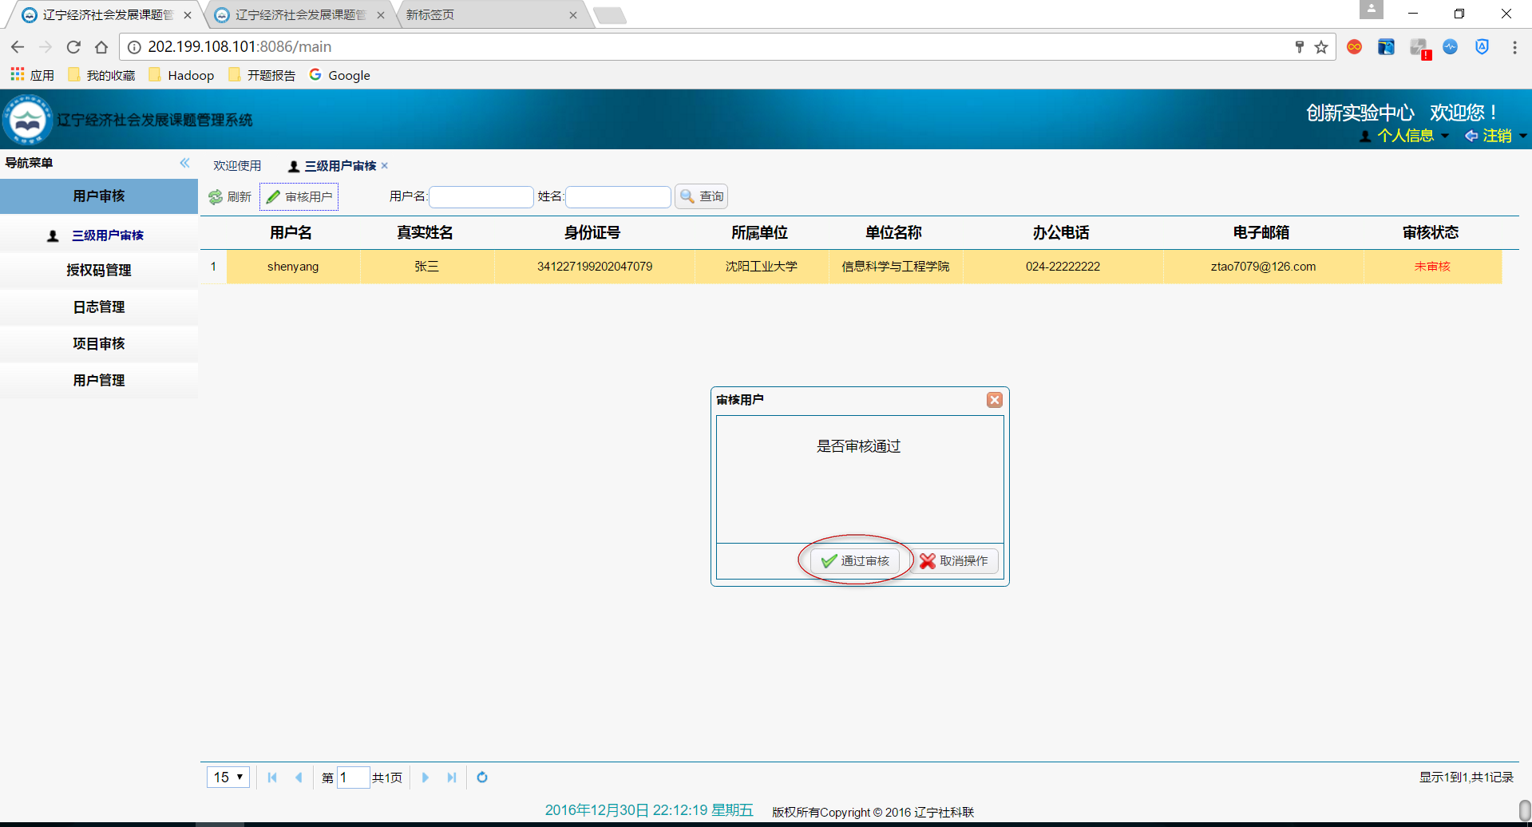
待操作完成后，会有提示操作成功。
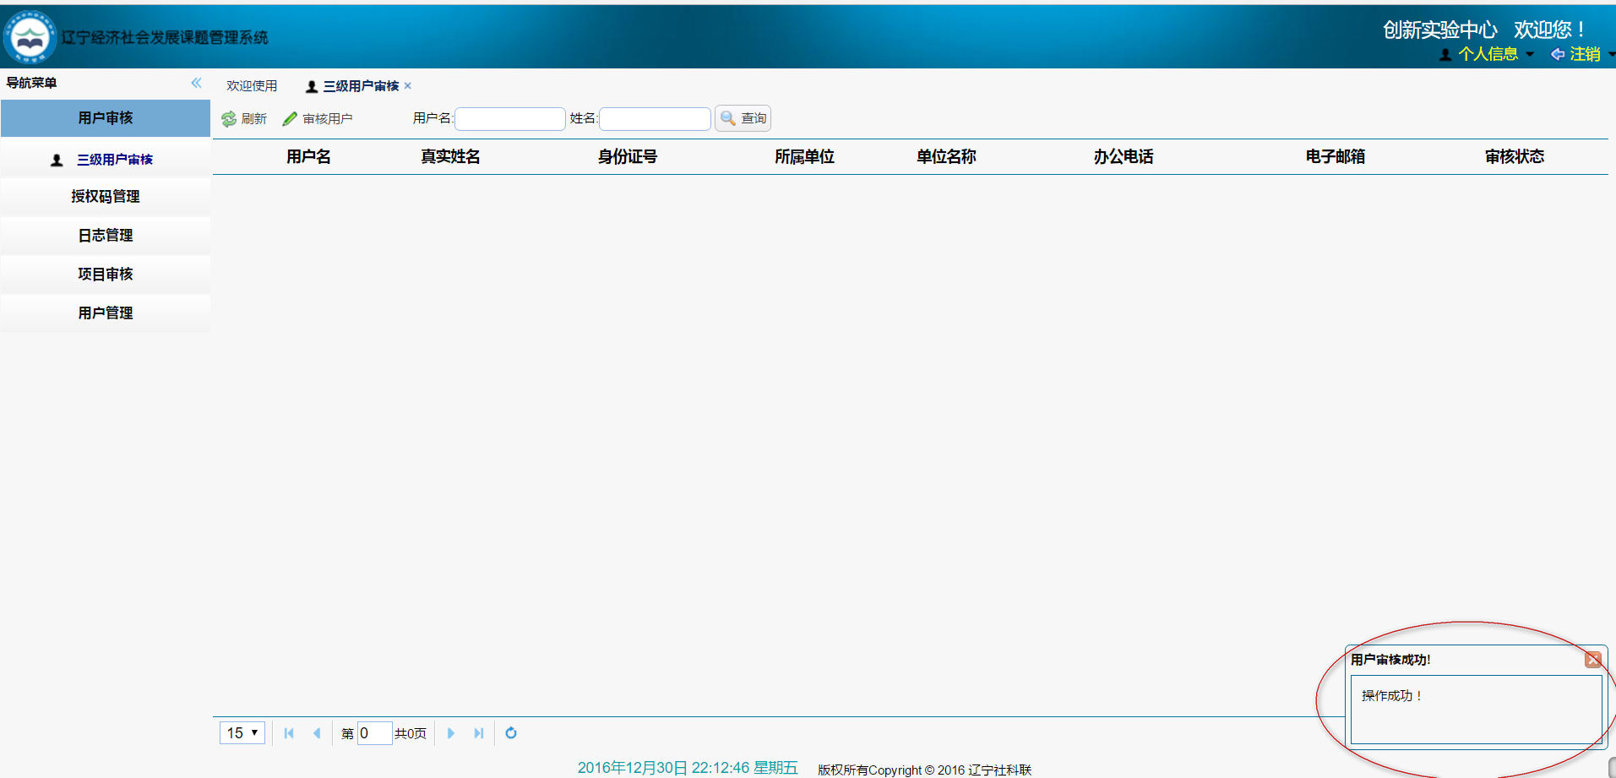
然后在用户管理中可以看到审核通过的三级用户。如下图。
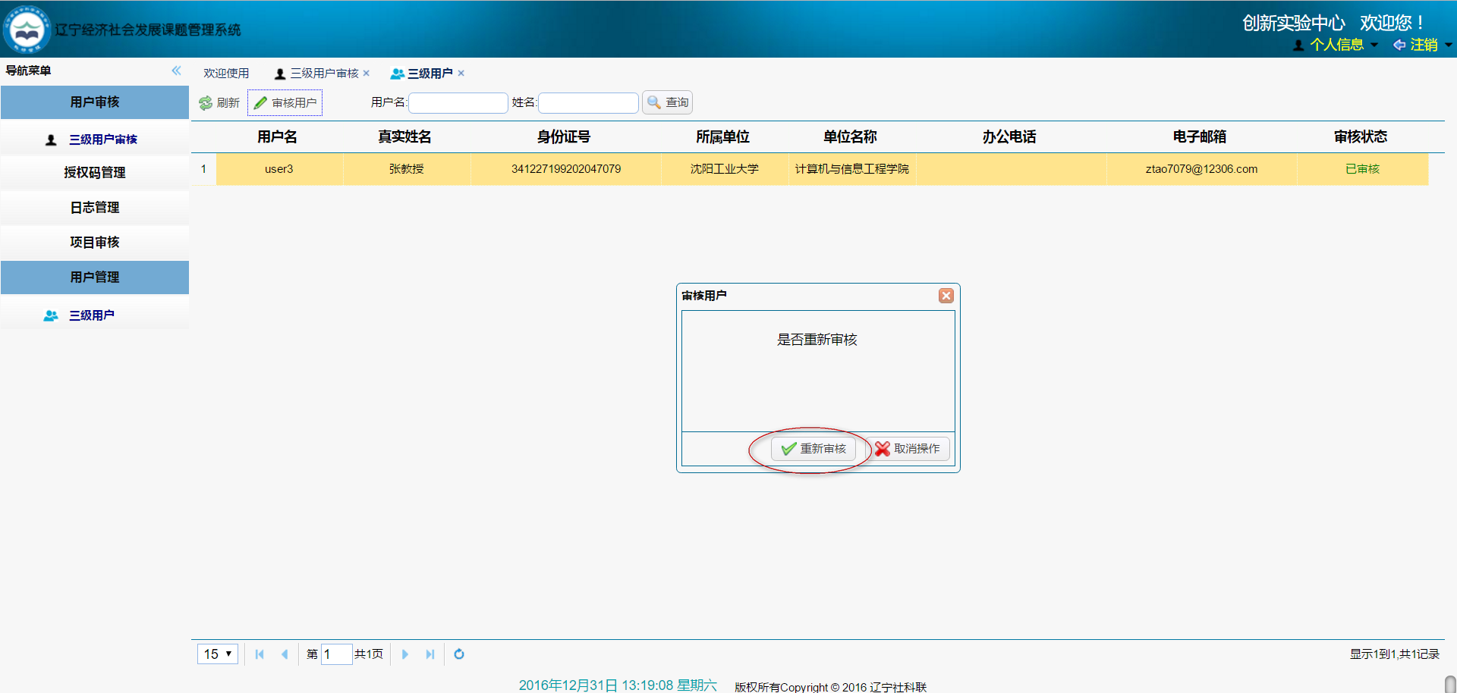
如发现信息有误，可以重新把账户为待审核状态。点击重新审核操作后，在三级用户审核中点击刷新按钮后，可以看到重新需要审核的用户。
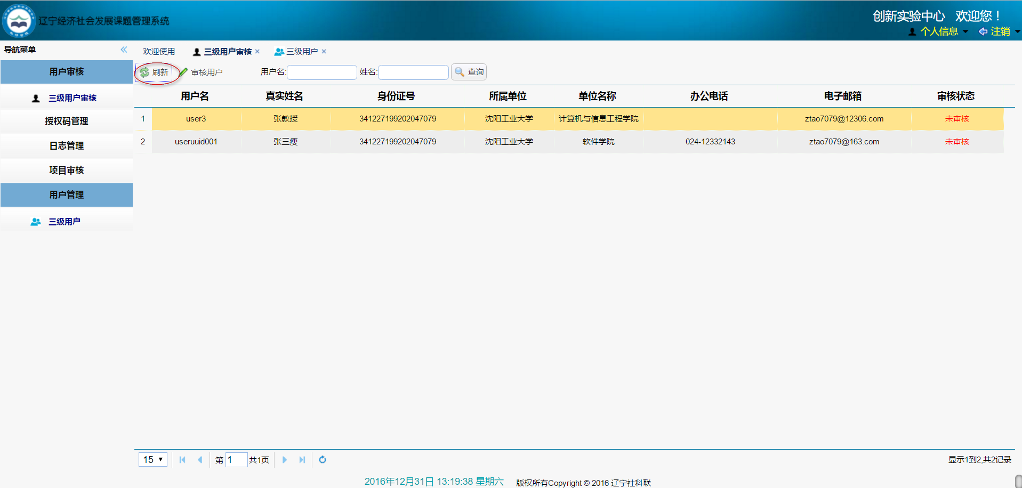
- 项目审核。
①点击左侧的项目审核菜单。
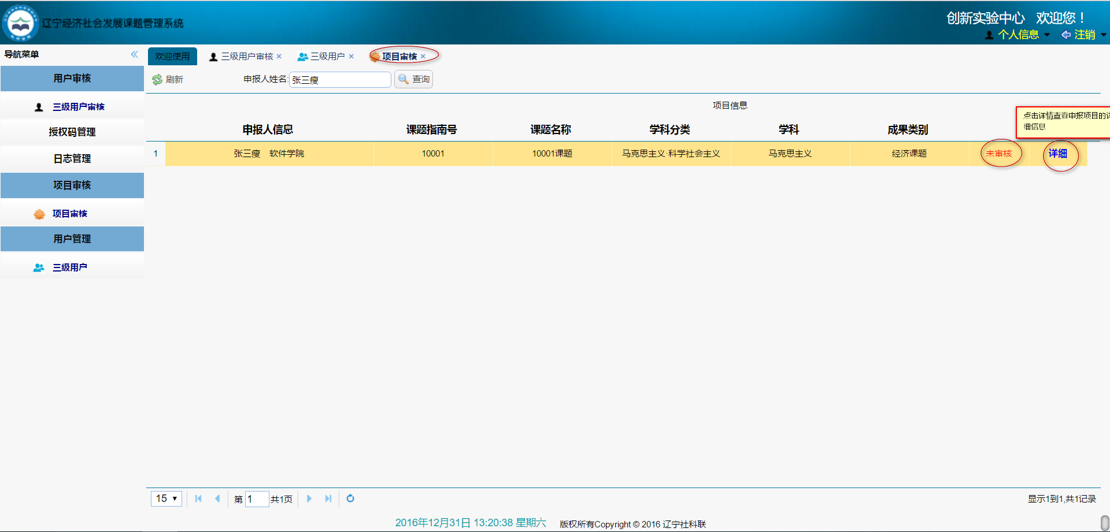
可以看到有一个待审核的申报项目，状态为待审核，点击详细，可以查看申报项目的详情。如下图所示。
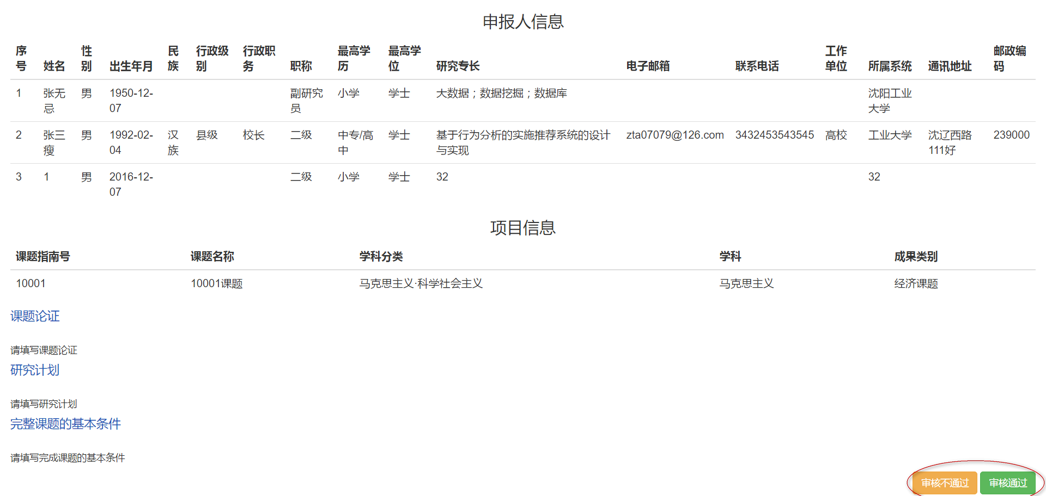
在查看项目详情页面，有审核通过和社和不通过按钮，根据三级用户填写的项目信息进行审核操作。
7授权码管理。
点击授权码管理菜单，显示当前用户的授权码，如下图所示。
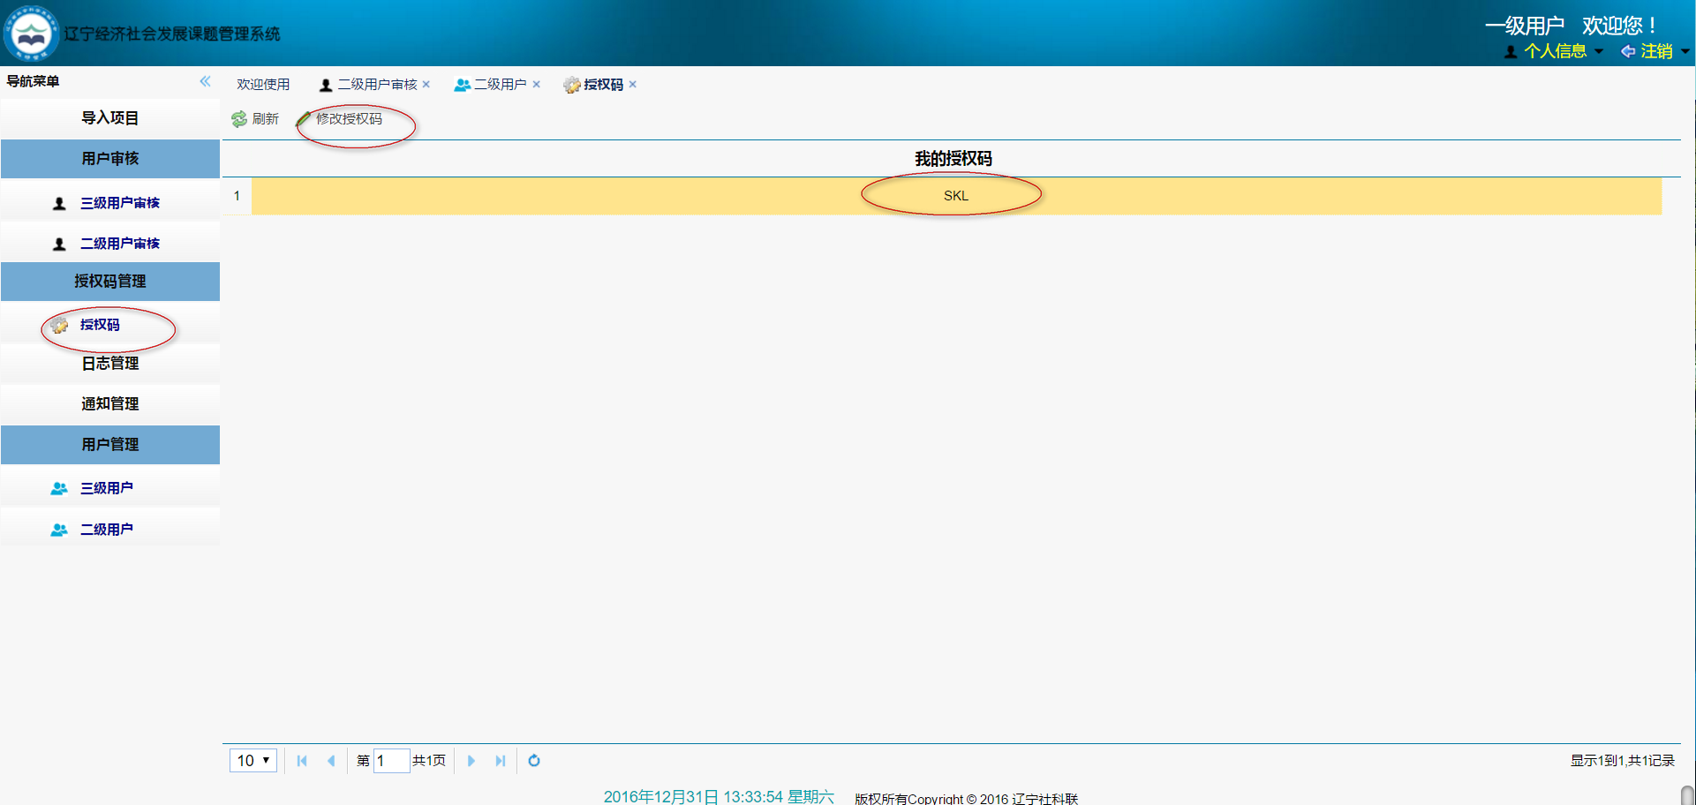
点击修改授权码按钮，进行修改。
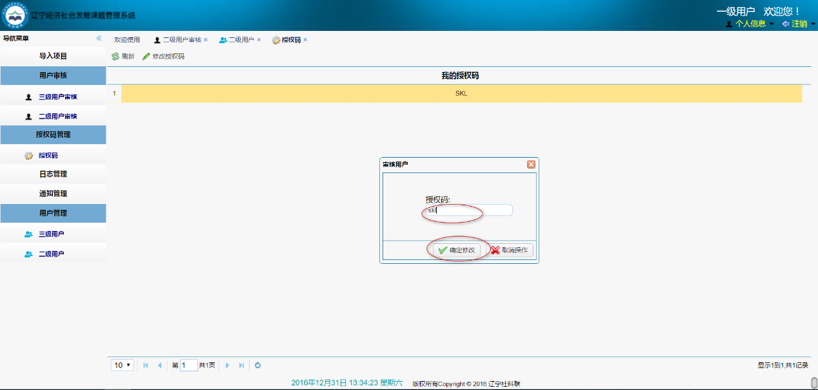
修改完成后，会提示操作成功。
